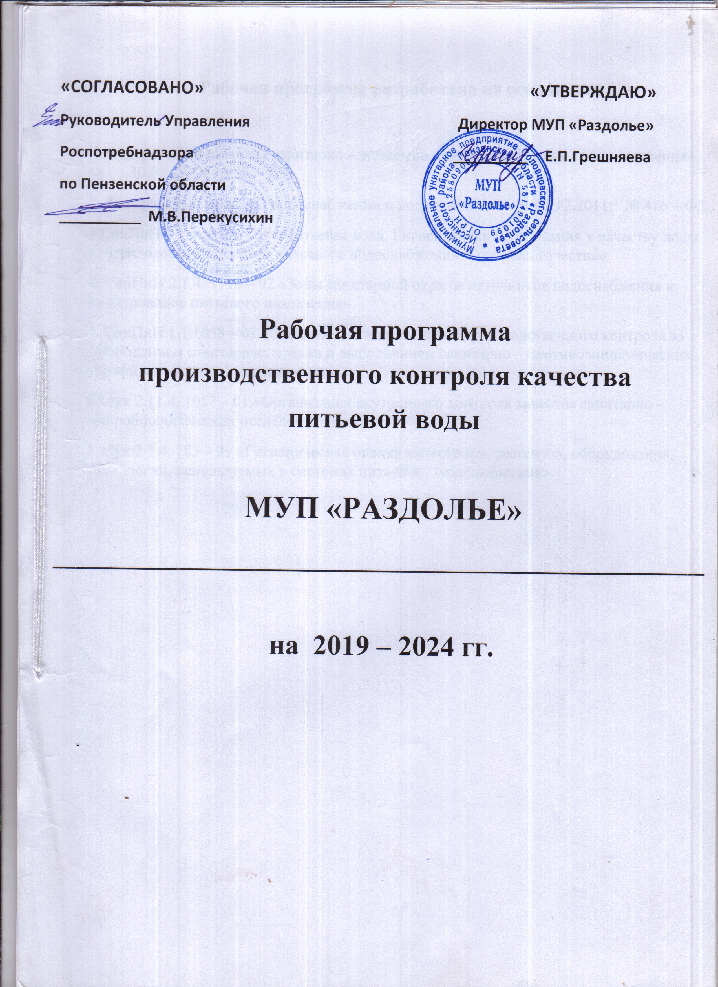
Рабочая программа разработана на основании:

1.Федеральный закон «О санитарно – эпидемиологическом благополучии населения» от 30.03.1999г № 52 – Ф3.
2. Федеральный закон «О водоснабжении и водоотведении» от 07.12.2011г № 416 – Ф3.
3.СанПиН 2.1.4. 1074 – 01 «Питьевая вода. Гигиенические требования к качеству воды централизованных систем питьевого водоснабжения. Контроль качества».
4. СанПиН 2.1.4. 1110 – 02 «Зоны санитарной охраны источников водоснабжения и водопроводов питьевого назначения».
5. СанПиН 1.1.1058 – 01 «Организация и проведение производственного контроля за соблюдением санитарных правил и выполнением санитарно – противоэпидемических (профилактических) мероприятий».
6.Мук 2.11.4. 1057 – 01 «Организация внутреннего контроля качества санитарно – микробиологических исследований воды».
7.Мук 2.1.4. 783 – 99 «Гигиеническая оценка материалов, реагентов, оборудования, технологий, используемых в системах питьевого водоснабжения».

Содержание рабочей программы:

1.Общие сведения о предприятии.
2.Краткая характеристика эксплуатируемых водопроводных сооружений.
3.Зоны санитарной охраны источника водоснабжения.
4.Список лиц, обслуживающих систему водоснабжения.

5. План пунктов отбора проб воды в местах водозабора, перед подачей воды в распределительную сеть водопровода (в резервуаре чистой воды) и в пунктах водозабора наружной и внутренней сети водопровода.
6.Перечень контролируемых показателей качества питьевой воды и их гигиенические нормативы согласно СанПиН 2.1.4.1074-01 «Питьевая вода. Гигиенические требования к качеству воды централизованных систем питьевого водоснабжения. Контроль качества».

7. Календарный график отбора проб воды и проведения их исследования.

8. План водоохранных мероприятий и ремонтно-профилактических

работ на системе водоснабжения:

9. Порядок передачи информации по состоянию системы водоснабжения.

1.Общие сведения о предприятии.

Муниципальное унитарное предприятие Соловцовского сельсовета Иссинского района Пензенской области «Раздолье», в дальнейшем именуемое «Предприятие», создано в соответствии со ст. ст.113, 114 ГК РФ, Федеральным Законом РФ «О Государственных и муниципальных унитарных предприятиях», Уставом Соловцовского сельсовета Иссинского района Пензенской области, постановлением администрации Соловцовского сельсовета Иссинского района Пензенской области № 52 –п от18.12.2012г.
Место нахождения предприятия:442700, Россия, Пензенская область, Иссинский район, с.Дмитриевка, ул. Центральная – 9.
Учредителям Предприятия является администрация Соловцовского сельсовета Иссинского района Пензенской области .
Предприятие является юридическим лицом, имеет самостоятельный баланс, расчётный и иные счета в банках, круглую печать, содержащую его полное фирменное наименование на русском языке.
Предприятие от своего имени приобретает имущественные и личные неимущественные права и несёт обязанности, выступает истцом и ответчиком в судах общей юрисдикции, арбитражных и третейских судах.
Предприятие приобретает права юридического лица с момента его государственной регистрации.
Предприятие не имеет филиалов и представительств.
МУП «Раздолье» обслуживает 2 населённых пункта (с. Соловцово,
с. Маровка) Соловцовского сельсовета Иссинского района:
171 домовладение, МБОУ «Средняя школа с.Соловцово», ФАП, ООО «Аграрная Группа», отделение МТФ с.Соловцово.

Предмет и вид деятельности МУП «Раздолье».

Целями создания Предприятия являются: необходимость осуществления деятельности для решения социальных, экономических, инвестиционных задач администрации Соловцовского сельсовета Иссинского района Пензенской области, выполнение работ, производство продукции, оказание услуг, удовлетворение общественных потребностей и получение прибыли.
Предприятие осуществляет следующие виды деятельности: - организация водоснабжения населения.

Численность обслуживаемого населения МУПом «Раздолье» 290 человек.
Количество работников, обслуживающих водопроводные сооружения - 3 человека.

2.Краткая характеристика
эксплуатируемых водопроводных сооружений

В ведении МУПа «Раздолье» находится 3 артезианские скважины: №782, № 1580, № 1184.
На территории с.Соловцово находятся 2 артскважины: № 782 и № 1580.
На территории с.Маровка находится 1 артскважина № 1184.

Скважина № 782 пробурена в 150 м от МТФ, глубиной 120 м, дебитом 20 м³ /час, оборудована насосом марки ЭЦВ 6-10-120.
Скважина № 1580 пробурена на юго – восточной окраине села, глубиной 120 м, дебитом 14 м³ /час, оборудована насосом ЭЦВ 6-10-120.

Расстояние между ними составляет 1380 м.
а) Артскважины находятся в пределах одного месторождения подземных вод; две близкорасположенные скважины с глубиной соответственно 120 м и 120 м эксплуатируют один водоносный горизонт.
б) Водопроводные сети с.Соловцово построены из полиэтиленовых труб протяжённостью 4123.8 м.
Артскважина № 1184 находится в 250 м северо-восточнее бывшей МТФ с.Маровка. Глубина скважины 110м, оборудована насосом марки ЭЦВ 6-10-80.
Водопроводные сети с.Маровка построены из полиэтиленовых труб протяжённостью 3915 м.

Для размещения фасонных частей и запорной арматуры на сетях находятся водопроводные колодцы, из бетонных колец Д = 1,5м. Высота рабочей части колодцев - 1,8м.

3.Зоны санитарной охраны источника водоснабжения.
Основной целью создания и обеспечения режима зон санитарной охраны является санитарная охрана от загрязнения источников водоснабжения и водопроводных сооружений, а также территорий, на которых они расположены.
Зоны санитарной охраны артезианских скважин должны состоять из 3-х поясов.
Обоснование границ ЗСО источников хозяйственно-питьевого водоснабжения осуществляется в соответствии с требованиями СанПиН 2.1.4.1110-02.
1 пояс (зона строгого режима) предназначена для исключения возможности случайного загрязнения воды непосредственно в водозаборных сооружениях.
Фактическая зона санитарной охраны первого пояса у каждой скважины оборудована размером 10 х 10 метра.
Сокращение размеров ЗСО строгого режима согласовано с ТО Управления Роспотребнадзора по Пензенской области в Бессоновском, Иссинском, Лунинском, Пензенском, Шемышейском районах.
По границе зоны устанавливаются заграждения. Для въезда и выезда в зоне строгого режима устраиваются ворота и калитка. Доступ в зоны санитарной охраны разрешается только обслуживающему персоналу.
Фактически ЗСО 1-ого пояса артскважин № 782, № 1580 и №1184 в СОПКе «Архаровский» эксплуатируются согласно СанПиН 2.1.4.1110-02 «Зоны санитарной охраны источников водоснабжения и водопроводов питьевого назначения».
ЗСО 2-ого и 3-его поясов (пояса ограничений) включают территорию, на которой должен быть установлен специальный режим хозяйственной деятельности для предупреждения загрязнения воды подземных источников.
На территории ЗСО 2-ого и 3-его поясов запрещается размещение складов ГСМ, ядохимикатов, удобрений и других объектов, вызывающих опасность химических загрязнений подземных вод.

4.Список лиц, обслуживающих систему водоснабжения.

№ | ФИО | Должность | Срок прохождения медицинского осмотра | Срок прохождения гигиенического обучения
1 | Буланов Василий  Викторович | слесарь | ежегодно | ежегодно
2 | Елисин Александр  Иванович | слесарь | ежегодно | ежегодно
3 | Чеснокова Татьяна Юрьевна | слесарь | ежегодно | ежегодно

5. План пунктов отбора проб воды в местах водозабора, перед подачей воды в распределительную сеть водопровода (в резервуаре чистой воды) и в пунктах водозабора наружной и внутренней сети водопровода.

Отбор проб воды в местах водозабора осуществляется из кранов, находящихся на трубе при выходе из скважин и водонапорных башен.
Отбор проб воды из распределительной сети осуществляется из водоразборных кранов в домах и МБОУ «Средняя школа с.Соловцово».

6.Перечень контролируемых показателей качества питьевой воды и их гигиенические нормативы согласно СанПиН 2.1.4.1074-01 «Питьевая вода. Гигиенические требования к качеству воды централизованных систем питьевого водоснабжения. Контроль качества».
Безвредность питьевой воды по химическому составу определяется её соответствием нормативам по обобщенным показателям и содержанию вредных химических веществ, наиболее часто встречающихся в природных водах на территории Российской Федерации, а также веществ антропогенного происхождения, получивших глобальное распространение, представлены в таблице №1.

Таблица №1
Показатели | Единицы  измерения | Нормативы (пре-  дельно допустимые концентрации (ПДК)),не более | Показатель  вредности <1> | Класс  опасности
Обобщенные показатели
Водородный показатель | Единицы  Рн | в пределах 6 -9
Общая минерализация (сухой остаток) | мг/л | 1000 (1500) <2>
Жесткость общая | мг-экв./л | 7,0 (10) <2>
Окисляемость перманганатная | мг/л | 5,0
Нефтепродукты, суммарно | мг/л | 0,1
Поверхностно - активные вещества  (ПАВ), анионоактивные | мг/л | 0,5
Фенольный индекс | мг/л | 0,25
Неорганические вещества

Алюминий (AL³⁺) | мг/л | 0.5 |  | с.-т. |  | 2
Барий (Ва²⁺ ) | мг/л | 0,1 |  | c.-т. |  | 2
Бериллий (Ве²⁺ ) | —"— | 0, 0002 |  | —"— |  | 1
Бор (В, суммарно) | —"— | 0,5 |  | —"— |  | 2
Железо (Fe, суммарно) | —"— | 0,3 (1,0) <2> |  | opr. |  | 3
Кадмий (Cd, суммарно) | —"— | 0,001 |  | с.-т. |  | 2
Марганец (Мп, суммарно) | —"— | 0,1 (0,5) <2> |  | opr. |  | 3
Медь (Си, суммарно) | —"— | 1,0 |  | —"— |  | 3
Молибден (Мо, суммарно) | —"— | 0,25 |  | с.-т. |  | 2
Мышьяк (As, суммарно) | —"— | 0, 05 |  | с.-т. |  | 2
Никель (Ni, суммарно) | мг/л | 0,1 |  | с.-т. |  | 3
Нитраты (по N0 ) | —"— | 45 |  | с.-т. |  | 3
Ртуть (Нд, суммарно) | —"— | 0,0005 |  | с.-т. |  | 1
Свинец (РЬ, суммарно) | —"— | 0,03 |  | —"— |  | 2
Селен (Se, суммарно) | —"— | 0,01 |  | —"— |  | 2
Стронций (Sr²⁺) | —"— | 7,0 |  | —"— |  | 2
Сульфаты (SO) | —"— | 500 |  | opr. |  | 4
Фториды (F)
Для климатических районов

-1 и II | —"— |  | 1,5 |  | с.-т. |  | 2
-III | —"— |  | 1,2 |  |  |  | 2
Хлориды (Сl⁻) | —"— |  | 350 |  | opr. |  | 4
Хром (Сг^{ь+}) | —"— |  | 0,05 |  | с.-т. |  | 3
Цианиды (CN") | —"— |  | 0,035 |  | —"— |  | 2
Цинк (Zn²⁺) | —"— |  | 5,0 |  | —"— |  | 3
Органические вещества
Органическиевещества
гамма-ГХЦГ (линдан) | —"— |  | 0,002 <3> |  | с.-т. |  | 1
ДЦТ (сумма изомеров) | —"— |  | 0,002 <3> |  | —"— |  | 2
2,4-Д | —"— |  | 0,03 <3> |  | —"— |  | 2

Примечания:
<1> Лимитирующий признак вредности вещества, по которому установлен норматив: "с.-т." – санитарнотоксикологический, "орг." - органолептический.
<2> Величина, указанная в скобках, может быть установлена по постановлению главного государственного санитарного врача по соответствующей территории для конкретной системы водоснабжения на основании оценки санитарно-эпидемиологической обстановки в населенном пункте и применяемой технологии водоподготовки.
<3> Нормативы приняты в соответствии с рекомендациями ВОЗ.

Безопасность питьевой воды в эпидемическом отношении определяется ее соответствием нормативам по микробиологическим и паразитологическим показателям, представленным в таблице №2.

Таблица №2
Показатели | Единицы  измерения | Нормативы
Микробиологические
Tермотолерантные  колиформные бактерии | Число бактерий в 100 мл  <1> | Отсутствие
Общие колиформные  бактерии <2> | Число бактерий в 100 мл  <1> | Отсутствие
Общее микробное число  <2> | Число образующих колонии  бактерий в 1 мл | Не более 50

Примечания:
<1> При определении проводится трехкратное исследование по 100 мл отобранной пробы воды.
<2> Превышение норматива не допускается в 95% проб, отбираемых в точках водоразбора наружной и внутренней водопроводной сети в течение 12 месяцев, при количестве исследуемых проб не менее 100 за год.
<3> Определение проводится только в системах водоснабжения из поверхностных источников перед подачей воды в распределительную сеть.
<4> Определение проводится при оценке эффективности технологии обработки воды.

Органолептические свойства воды определяются ее соответствием нормативам, указанным в таблице №4
Таблица №4
Показатели | Единицы измерения | Нормативы, не более
Запах | баллы | 2
Привкус | —"— | 2
Цветность | градусы | 20 (35) <1>

Мутность | ЕМФ (единицы мутности по формазину)  или мг/л (по каолину) | 2,6 (3,5) <1>  1,5 (2) <1>

Примечание:
<1> Величина, указанная в скобках, может быть установлена по постановлению главного государственного санитарного врача по соответствующей территории для конкретной системы водоснабжения на основании оценки санитарно-эпидемиологической обстановки в населенном пункте и применяемой технологии водоподготовки.

Радиационная безопасность питьевой воды определяется ее соответствием нормам радиационной безопасности по показателям, представленным в таблице №5.
Таблица №5
Показатели | Единицы измерения | Показатели радиационной  безопасности
Суммарные показатели (1)
Удельная суммарная альфа-активность | Бк/кг | 0,2
Удельная суммарная бета-активность | Бк/кг | 1,0
Радионуклиды (2)
222  Радон ( Rn) | Бк/кг | 60
SUM радионуклидов | единицы | <=1,0
Примечания:
- При превышении показателей проводится анализ содержания радионуклидов в воде.
2)Перечень определяемых радионуклидов в воде устанавливается в соответствии с санитарным законодательством. Определение радона для подземных источников водоснабжения является обязательным.

7. Календарный график отбора проб воды
и проведения их исследования

№ | Наименование  исследований | Количество проб/периодичность |  |  |  |  |  | Примечания
№ | Наименование  исследований | в местах  водозабора |  | перед ее поступлением в распределительную сеть |  | В распределитель  ной водопроводной сети |  | Примечания
1. | Микробиологические | 3 | 1раз в  кварт | 3 р/мес | 1 р/мес | 3 | 1р/  мес | Согласно СанПиН  2.1.4.1074-01
2. | Органолептические | 3 | 1раз в  кварт | 3р/мес | 1 р/мес | 3 | 1р/  мес | Согласно СанПиН  2.1.4.1074-01
3. | Обобщенные показатели | 3 | 1раз в  кварт | 3р/  кварт | 1р/  кварт | 3 | 1р/  мес | Согласно СанПиН  2.1.4.1074-01
4. | Неорганические и  органические | 3 | 1раз в  год | 3р/  год | 1 р/  год | — | — | Согласно СанПиН  2.1.4.1074-01
5. | Радиологические | 3 | 1раз в  год | 3р/ год | 1р/  год | — | — | Согласно СанПиН  2.1.4.1074-01

Количество исследуемых проб воды и периодичность их отбора определяются для каждой системы водоснабжения индивидуально с учетом предложений Управления Роспотребнадзора в Пензенской области, но не должны быть ниже установленных в СанПиН 2.1.4.1074-01.

8. План водоохранных мероприятий и ремонтно-профилактических

работ на системе водоснабжения.

№ | Наименование мероприятий | Срок  исполнения | Ответственный  исполнитель
1. | Произвести полную замену зимнего утепления вокруг оголовников скважин на новое. | Сентябрь октябрь 2016. | Директор МУП «Раздолье» Грешняева Е.П.
2. | Ликвидировать прорывы на разводящей сети | В течение суток | Директор МУП «Раздолье» Грешняева Е.П.
3. | Осуществление контроля за территорией ЗСО. | Ежесуточно | Директор МУП «Раздолье» Грешняева Е.П
4. | Проводить лабораторно-производственный контроль за качеством воды в соответствии с нормативными документами. | Постоянно | Директор МУП «Раздолье» Грешняева Е.П
5. | Предоставлять отчетность в территориальный отдел Распорядителя  недр (Пензанедра). | Ежегодно | .  Директор МУП «Раздолье» Грешняева Е.П

9. Порядок передачи информации по состоянию системы водоснабжения.
При возникновении на объектах и сооружениях системы водоснабжения аварийных ситуаций или технических нарушений, которые приводят или могут привести к ухудшению качества питьевой воды и условий водоснабжения населения, администрация МУПа «Раздолье» немедленно принимает меры по их устранению и информирует об этом Управление Роспотребнадзора в Пензенской области немедленно по телефону (8412)68-87-85, 56-46-97.
в официальной форме (запрос-ответ), в т.ч. по электронной почте, а также по факсу.
Представитель МУП «Раздолье», осуществляющий производственный контроль качества питьевой воды, также немедленно информирует Управление Роспотребнадзора о каждом результате лабораторного исследования проб воды, не соответствующем гигиеническим нормативам.

Ответственный за выполнение программы производственного контроля —

Директор МУП «Раздолье» Е.П.Грешняева

